***«Потаповский вестник»***

**официальное издание органов местного самоуправления**

**Потаповского сельсовета**

**Енисейского района Красноярского края**

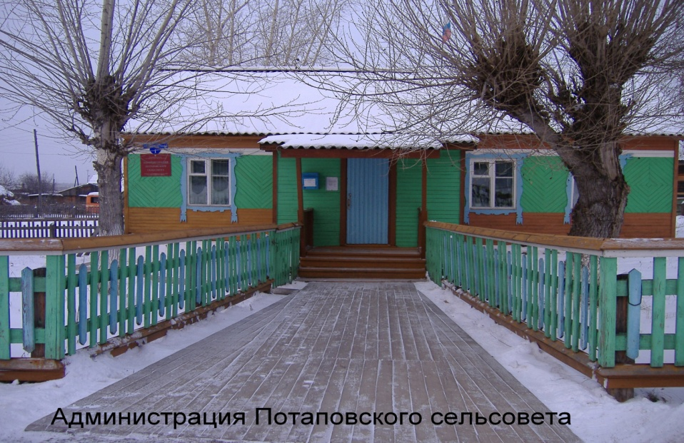

**№ 5 от 23.01.2025г.**

Отпечатано в администрации Потаповского сельсовета на персональном компьютере по адресу: Россия, Красноярский край, Енисейский район, с. Потапово, ул. Административная, 1, тел. 8(39195) 75-2-35. Распространяется бесплатно. Тираж 5 экз. ответственный за выпуск специалист сельсовета по общим вопросам Сербулова Г.Ю.

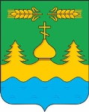

АДМИНИСТРАЦИЯ ПОТАПОВСКОГО СЕЛЬСОВЕТА

ЕНИСЕЙСКОГО РАЙОНА КРАСНОЯРСКОГО КРАЯ

ПОСТАНОВЛЕНИЕ

23.01.2025 с. Потапово № 2 -п

**О внесении изменений в постановление администрации Потаповского сельсовета Енисейского района Красноярского края от 05.11.2013 № 53-п «Об утверждении Положения об оплате труда работников, замещающих в администрации Потаповского сельсовета и ее структурных подразделениях должности, не отнесенные к муниципальным должностям и должностям муниципальной службы»**

В соответствии со ст. 53 Федерального закона от 06.10.2003 № 131- ФЗ «Об общих принципах организации местного самоуправления в Российской Федерации», Законом Красноярского края от 09.12.2022 № 4-1353 «О внесении изменений в статью 4 Закона края «О системе оплаты труда работников краевых государственных учреждений», руководствуясь статьями 135, 144 Трудового кодекса Российской Федерации, Уставом Потаповского сельсовета, ПОСТАНОВЛЯЮ:

1. Внести в Постановление администрации Потаповского сельсовета от 05.11.2013 № 53-п «Об утверждении Положения об оплате труда работников, замещающих в администрации Потаповского сельсовета и ее структурных подразделениях должности, не отнесенные к муниципальным должностям и должностям муниципальной службы» (далее-Положение) следующие изменения:

1.1. в абзаце втором подпункта в) пункт 1 раздела III Положения число «35» заменить числом «20».

2. Контроль за исполнением настоящего постановления оставляю за собой.

3. Постановление вступает в силу со дня подписания и применяется к правоотношениям, возникшим с 01.01.2025 года, подлежит опубликованию (обнародованию) в печатном издании «Потаповский вестник» и размещению на официальном информационном Интернет – сайте администрации Потаповского сельсовета.

Глава

Потаповского сельсовета В.К. Зиброва